Robert Musil, Die Affeninsel
Die gesellschaftliche Hierarchie der Affen im Kreislauf der Gewalt
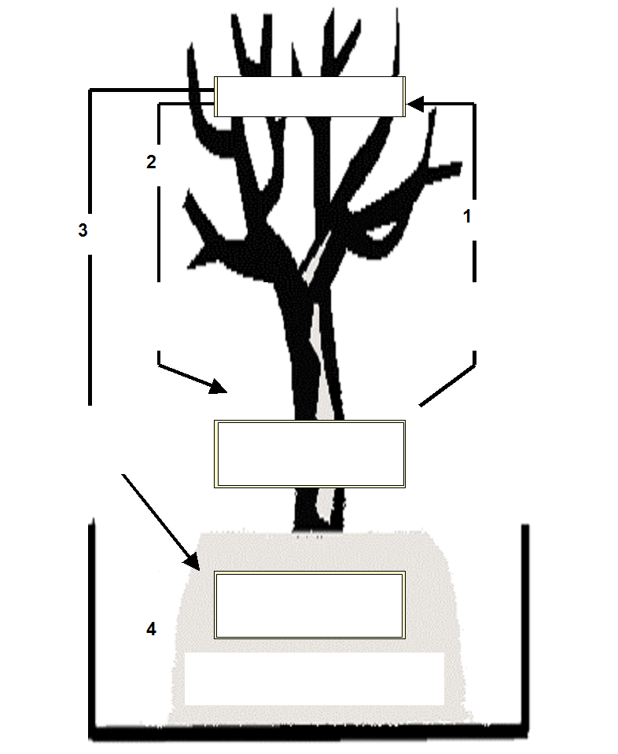
By Gert Egle – www.teachsam.de – lizenziert unter CC-BY-SA 4.0 International license
Arbeitsanregungen:
Untersuchen Sie die sozialen und politischen Verhältnisse auf der Affeninsel und den Kreislauf der Gewalt.

